Martes
08
de marzo

3° de Secundaria
Tecnología

¿Innovar para la sustentabilidad?

Aprendizaje esperado: distingue las tendencias en los desarrollos técnicos de innovación y las reproduce para solucionar problemas técnicos.

Énfasis: emplear de manera eficiente materiales y energía en los procesos técnicos.

¿Qué vamos aprender?

Es importante que, como siempre, tengas cuaderno, lápiz o bolígrafo, para anotar las ideas principales, preguntas y reflexiones que surjan a partir del tema.

Para iniciar observa algunos de los avances tecnológicos en la industria automotriz, a través del siguiente video.

- Avances Científicos y tecnológicos
https://youtu.be/plhlBxIFX90

Con ello te das cuenta de cómo el desarrollo tecnológico va a pasos agigantados. Ahora lo importante es cuidar del entorno y no comprometer el medio ambiente.

Para iniciar con el desarrollo del tema, recuerda que en la sesión anterior se analizó cómo los productos técnicos satisfacen diferentes necesidades; el problema es que éstos también dañan el medio ambiente.

Y por ello, debes saber qué puedes hacer para mitigar estos daños.

Hoy te enfocarás en analizar cómo la tecnología se va innovado, entre otros aspectos, para la sustentabilidad.

Aprenderás cómo emplear de manera eficiente materiales y energías en los procesos técnicos, y para ello se mencionará del producto técnico que estudiaste ampliamente en la sesión anterior: El automóvil.

¿Qué hacemos?

Observa el siguiente video para que conozcas qué integra el automóvil.

- ¿Cómo se fabrica un automóvil?
https://youtu.be/X22bhkrRk_Q

Es fácil de identificar parte de los componentes que intervienen en el automóvil.

¿Podrías mencionar cuáles son los principales componentes del automóvil que dañan el medio ambiente?

Considera que son:

1. El motor, que mueve a los automóviles, ya que genera muchas emisiones de dióxido de carbono.
2. Las llantas, que permiten que el automóvil ruede; cuando terminan su ciclo de vida, son desechadas a la intemperie, ocasionando graves daños a la naturaleza.
3. El mismo automóvil, cuando finaliza su ciclo de vida y es abandonado para convertirse en chatarra.

Resulta muy preocupante y lamentable para el medio ambiente. Pero hay buenas noticias ya que, con nuevas técnicas en las diferentes partes del automóvil, puedes minimizar el daño al ambiente.

En primer lugar, está la innovación en los motores, pues han pasado por diversos procesos de diseño y fabricación para hacerlos más eficientes, tanto que algunos motores ya no requieren de combustibles fósiles. Para mayor claridad, observa el siguiente video.

- Innovación de los motores
https://youtu.be/prVGhez8tUc

En este video observaste las innovaciones de los motores, todo esto encaminado a mejorar el desempeño, sobre todo para cuidar el medio ambiente.

Se mostraron 3 tipos de motores:

El primero de ellos es el que ya conoces: “motor de combustión interna”, con el que cuentan la mayoría de los automóviles, algunos son muy contaminantes.

Pero es bueno saber que en los “motores híbridos” se integra un motor de combustión interna con un motor eléctrico, para que ambos completen el trabajo requerido y la contaminación disminuya por la incorporación de este último.

Y todavía más sorprendente es el tercer tipo de motor, totalmente eléctrico. Este ya no contamina el medio ambiente, ya que funciona con una energía inagotable, la energía solar, y los usuarios salen ganando porque ya no gastarán en combustible.
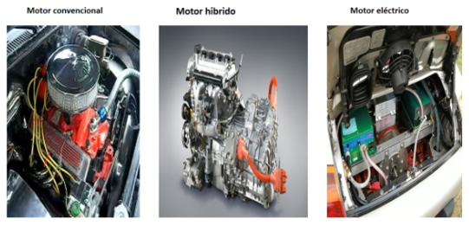

Se espera que estas propuestas de cambios e innovaciones en los motores que ofrece el desarrollo tecnológico automotriz sean más utilizadas por la población.

Estas tecnologías son cada vez más accesibles y no se duda que en pocos años la mayor parte de los vehículos cuente con motores híbridos o eléctricos.

¿Qué hay de las llantas que se desgastan por el uso de los automóviles? Antes de dar respuesta a la pregunta, observa el siguiente video.

- Reciclado de neumáticos
https://youtu.be/u-NIsQQSM1Q

Lo que más interesante de este proceso de reciclaje es que se recuperan dos productos a la vez, por un lado, el hule y por el otro el alambre.

Causa asombro todos los productos que se pueden fabricar con las llantas recicladas, como los tapetes, impermeabilizantes y el pavimento de las superficies deportivas.

Es sorprendente la gran cantidad de objetos y muebles artesanales que se pueden fabricar con la reutilización de las llantas, como mesas, sillas, macetas, juguetes y adornos, entre algunas otras artesanías. ¿Qué te imaginas que puedes construir con estas llantas?

Pero, ¿qué pasa con las carrocerías de los automóviles que ya no sirven? Porque cuando son abandonadas en las calles, sirven como depósitos de basura.

Ese es otro proceso, observa el siguiente video.

- Reciclado de autos
https://youtu.be/sL8jtv5BviQ

Imagínate cuánto podrías ayudar al medio ambiente si se reciclaran todos los autos que ya no sirven. Hay datos que indican que los autos nuevos se fabrican hasta con un 25 % del acero y aluminio recuperado. Y también se pueden recuperar otros materiales, como el vidrio.
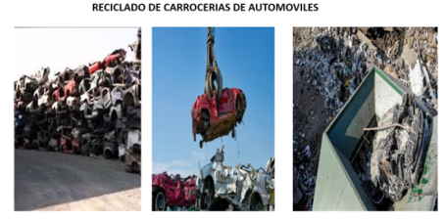

Casi todos los materiales que conforman un automóvil son rescatados y reutilizados, gracias al reciclaje. La carrocería no iba a ser la excepción.

Recapitula lo aprendido en la sesión.

Aprendiste cómo se pueden emplear de manera eficiente los materiales de los productos técnicos.

Conociste algunas innovaciones tecnológicas, en especial del automóvil, como la del motor de combustión interna, pasando por el híbrido, hasta el que funciona con energías eléctrica y solar.

También los procesos de reciclaje de neumáticos y cómo se pueden transformar en distintos objetos útiles. Así mismo, como el proceso de reciclaje de las carrocerías de los autos.

Todas estas acciones tienen la finalidad de cuidar el medio ambiente, pero ahora con una perspectiva de un desarrollo más sustentable.

El Reto de Hoy:

Investiga los procesos de reciclaje y reutilización de los materiales de algún producto, como tu teléfono o tu computadora; tu maestro de Tecnología te puede sugerir también algún otro producto.

Registra tus investigaciones en tu libreta y comparte con compañeros, familiares y maestra o maestro de Tecnología tus indagaciones.

Si requieres consultar los libros de texto en versión digital, recuerda que los puedes encontrar en la página: conaliteg.sep.gob.mx/

¡Buen trabajo!

Gracias por tu esfuerzo.

